DOCUMENT NO. |  | DATE |  | REVISION NO. |  | SIZE |  |  | SHEET
ME43200 |  |  |  | 0 |  | A4 |  |  | 1 of
WORK:

AIR HANDLING UNIT DETAILED DESIGN
TITLE:
AIR HANDLING UNIT DETAILED CALCULATION FOR ACCOMODATION REPORT and DRAWING
FOR
MTM Antwerp
OWNER:


PROGRAM STUDI D4-TEKNIK PERMESINAN KAPAL
JURUSAN TEKNIK PERMESINAN KAPAL
POLITEKNIK PERKAPALAN NEGERI SURABAYA

CONSULTANT:

0 | 2025/06/30 |  | FOR APPROVAL |  | DGMG |  | GEK | BM
REV. | DATE |  | DESCRIPTION |  | PREPARED |  | CHECKED | APPROVED

DOCUMENT HISTORY SHEET

Rev. | Date | Name | Description
1 | 12-12-2025 | GEK | Issued for Approval Design of General Arrangement
2 | 19-12-2025 | BM | Discussion and approval Standard / Rule
3 | 26-12-2025 | BM & GEK | Assignment of Design & Calculation

LOG SHEET
Air Conditioning & Ducting Design Project
MT. ANTARES 1

NO. | ITEMS | OK. | REV | CHECKED BY  (DATE AND SIGN)
1 | Cooling Load Calculation | √
2 | Duct Airflow Calculation | √
3 | Duct Material Selection | √
4 | Duct Sizing and Selection | √
5 | Insulation Material Selection and Thickness Determination | √
6 | Duct Routing` | √
7 | Ductswork Drawing (HVAC Duct Layout) | √
8 | Airflow Modeling and Simulation | √
9 | Refrigeration Equipment Layout and Plot Plan | √
10 | Refrigerant Selection | √
11 | Air Handling Unit (AHU) Specification and Selection | √
12 | Airflow Evaluation and Analysis | √
13 | Budget Estimation Plan
14 | Energy Efficiency Assessment
15 | Global Warming Potential (GWP) Assessment
16 | Economic Feasibility Analysis (or Life-Cycle Cost Analysis)
17 | Final Comprehensive Report

CONTENTS
1. INTRODUCTION 1
1.1. Project Overview 1
1.2. Scope of Works 1
1.3. Basic Theory 2
2. REFERENCES 3
3. DESIGN BASIS 3
3.1. Principal Dimension 3
3.2. Sailing Route 4
3.3. List of Room 4
4. METHODOLOGY 7
4.1. Diagram Alir Pengerjaan 7
4.2. Penjelasan Detail Flowchart 8
5. DETAILED CALCULATION & RESULTS 9
5.1. Perhitungan Beban Panas dan Pemilihan Material Insulation beserta Ketebalan Insulation 9
5.1.1. Heat Load Transmition 9
5.1.2. Solar and Transmision Load (Windows) 10
5.1.3. Equipment Load 11
5.1.4. Temperatur Desain Ruangan 12
5.1.5. Material Insulation Ruangan 13
5.2. Hasil Kalkulasi Beban Panas Tiap Ruangan 13
5.2.1. Main Deck 13
5.2.2. Poop Deck 14
5.2.3. Boat Deck 14
5.2.4. Bridge Deck 14
5.2.5. Navigasi Deck 15
5.3. Hasil Calculate kebutuhan Suplai Udara Tiap Ruangan 15
5.3.1. Main Deck 15
5.3.2. Poop Deck 15
5.3.3. Boat Deck 16
5.3.4. Bridge Deck 16
5.3.5. Navigasi Deck 16
5.3.6. Analisa Kebutuhan Suplai Udara pada Ruangan 37
5.4. Results and Discussion 39
6. CONCLUSIONS and RECOMMENDATIONS 39
6.1. Conclusions 39
6.2. Recommendations 39
7. Attachment 39

LIST OF FIGURES
Gambar 1. 1 Gambar Air Handling Unit 1
Gambar 3. 1. Sailing Route 4
Gambar 4. 1 Diagram Alir Pengerjaan 7
Gambar 5. 1 Beban Panas Ruangan 9
Gambar 5. 2 Temperatur Beban Panas 10
Gambar 5. 3 Glass Solar Factor & Effective Temperatures 11
Gambar 5. 4 Equipment Load 12

LIST OF TABLES
Tabel 3. 1 Principal Dimension 3
Tabel 3. 2 Daftar Ruangan yang dikondisikan di Main Deck 5
Tabel 3. 3 Daftar Ruangan yang dikondisikan di Poop Deck 5
Tabel 3. 4 Daftar Ruangan yang dikondisikan di Boat Deck 5
Tabel 3. 5 Daftar Ruangan yang dikondisikan di Bridge Deck 6
Tabel 3. 6 Daftar Ruangan yang dikondisikan di Navigasi Deck 6
Tabel 5. 1 Desain Temperatur 13
Tabel 5. 2 Nilai Heat Flow SNAME sesuai Arah Perpindahan Panas 13
Tabel 5. 3 Hasil Calculation Beban Panas Tiap Ruangan pada Main Deck 13
Tabel 5. 4 Hasil Calculate Beban Panas Tiap Ruangan pada Poop Deck 14
Tabel 5. 5 Hasil Calculate Beban Panas Tiap Ruangan pada Boat Deck 14
Tabel 5. 6 Hasil Calculate Beban Panas Tiap Ruangan pada Bridge Deck 14
Tabel 5. 7 Hasil Calculate Beban Panas Tiap Ruangan pada Navigasi Deck 15
Tabel 5. 8 Hasil Calculate Kebutuhan Suplai Udara Tiap Ruangan pada Main Deck 15
Tabel 5. 9 Haisl Calculate Kebutuhan Suplai Udara Tiap Ruangan pada Poop Deck 15
Tabel 5. 10 Hasil Calculate Kebutuhan Suplai Udara Tiap Ruangan pada Boat Deck 16
Tabel 5. 11 Hasil Calculate Kebutuhan Suplai Udara Tiap Ruangan pada Bridge Deck 16
Tabel 5. 12 Hasil Calculate Kebutuhan Suplai Udara Tiap Ruangan pada Navigasi Deck 16

LIST OF ATTACHMENTS
Lampiran 1 Gambar Desain General Arrangements (GA) 39
Lampiran 2 Spesifikasi Mesin …. 40

INTRODUCTION

Project Overview
Kapal M.T. Antares I adalah kapal pengangkut produk minyak (oil products tanker) dengan panjang keseluruhan sekitar 179,88 meter dan lebar sekitar 32,20 meter, berbendera Liberia dan dibangun pada tahun 2008. Kapal ini memiliki daya angkut mati (deadweight) sekitar 45.997 ton serta tonase bruto terdaftar sebesar 28.049. Dalam proyek ini, fokus penelitian akan diarahkan pada sistem pengkondisian udara ruang akomodasi awak kapal, dengan mempertimbangkan kondisi lingkungan laut, beban termal dari peralatan mesin, serta syarat kenyamanan suhu dan kelembapan sesuai standar. Ruang akomodasi menjadi area penting karena awak kapal akan menempatinya dalam durasi panjang selama pelayaran, sehingga sistem HVAC (pemanasan, ventilasi, dan pendingin udara) harus dirancang agar efisien, andal, dan mampu menjaga kualitas udara ideal di tengah kondisi ekstrem di laut.
Air Handling Unit (AHU) adalah bagian dari system HVAC yang berguna untuk mengkondisikan dan mensirkulasi udara disuatu ruangan,tepatnya untuk MV ALAHAS. AHU dirancang dan dibuat khusus untuk pengkondisian udara luar agar sesuai dengan ruangan sehubungan dengan suhu,,kelembaban dan kebersihan. AHU akan mengambil udara luar,mengkondisikan ulang dan meyalurkannya sebagai udara segar ke dalam ruangan,sehingga akan menghasilkan kualitas udara yang baik. Apabila suhu ruangan panas maka udara segar akan dipanaskan oleh unit pemulihan atau koil pemanas. Sedangkan apabila suhu ruangan dingin maka udara akan didinginkan oleh koil pendingin.
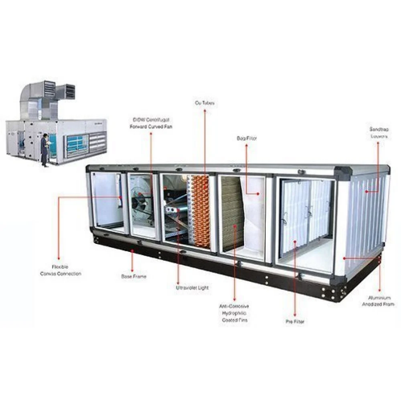
Gambar 1. 1 Gambar Air Handling Unit
Sumber : (air-handling-units-Indiamart.com)

Scope of Works
Tuliskan ruang lingkup pekerjaan di sini termasukan permasalahan, tujuan pekerjaan dst. Scope of work disusun berurutan sesuai urutan pekerjaan:
- Pemilihan material dan ketebalan insulasi ruangan
- Kalkulasi beban pada ruangan yang dilakukan pengkondisian udara.
- Kalkulasi dan pemilihan material ducting dan perlengkapan saluran udara.
- Kalkulasi dan pemilihan spesifikasi sistem air handling unit.

Basic Theory
Air Handling Unit (AHU) merupakan komponen utama dalam sistem pendingin udara (HVAC) kapal yang berfungsi untuk mengatur, mengondisikan, dan mendistribusikan udara ke seluruh ruangan. AHU bekerja dengan cara mencampur udara luar (fresh air) dan udara balik (return air), kemudian melewatkannya melalui filter, cooling coil, serta fan sebelum dialirkan ke ruang-ruang melalui ducting. Peran AHU sangat penting karena menentukan kenyamanan termal, kualitas udara dalam ruang, serta efisiensi energi sistem pendingin udara di kapal. Dalam perencanaan sistem, perhitungan kapasitas AHU harus didasarkan pada beban pendinginan total ruangan yang meliputi beban sensibel (perubahan suhu udara) dan beban laten (kelembapan udara).
Secara umum, kapasitas AHU dihitung menggunakan persamaan:
$$Q_{\text{total}}=\dot{m} (h_{in}-h_{out})$$
di mana $Q_{\text{total}}$ adalah total kapasitas pendinginan (Watt), $\dot{m}$adalah laju aliran massa udara (kg/s), sedangkan $h_{in}$dan $h_{out}$adalah entalpi udara masuk dan keluar koil pendingin (kJ/kg). Untuk menentukan laju aliran udara yang dibutuhkan AHU digunakan formula:
$$\dot{V}=\frac{Q_{s}}{ρ c_{p} ΔT}$$
dengan $\dot{V}$adalah laju aliran volumetrik udara (m³/s), $ρ$adalah densitas udara (1,2 kg/m³), $c_{p}$adalah kapasitas panas udara (1005 J/kg·K), dan $ΔT$adalah perbedaan suhu udara sebelum dan sesudah melewati koil. Selain itu, perhitungan daya fan pada AHU juga perlu dilakukan untuk memastikan udara dapat didorong melalui sistem ducting dengan tekanan yang cukup, menggunakan persamaan:
$$P_{\text{fan}}=\frac{\dot{V} Δp}{η_{\text{fan}}}$$
di mana $P_{\text{fan}}$adalah daya fan (Watt), $Δp$adalah total kehilangan tekanan pada sistem duct (Pa), dan $η_{\text{fan}}$ adalah efisiensi fan. Dengan demikian, seluruh perencanaan AHU bertujuan agar udara yang dihasilkan memiliki temperatur dan kelembapan sesuai standar kenyamanan serta mampu menjangkau seluruh ruang kapal secara merata dan efisien.

REFERENCES
Sumber referensi dapat menggunakan sumber berikut :
- Codes
Tuliskan code yang digunakan dalam desain (jika tidak ada dapat dihapus).
- Standards
- ASHRAE
- Handbook Of Air Conditioning System Design
- Marine Engineering Handbook by R.L Harrington
- SNAME4-7 2007
- SNAME 4-16 2015
- Technical documentation of the assets
- General Arrangement M.T ANTARES 1
- Hasil kalkulasi beban panas setiap ruangan M.T ANTARES 1
- Other references
Tuliskan referensi-referensi lain speerti buku-buku atau jurnal paper di sini, dengan menggunakan software Mendeley ( bisa download di Download Mendeley Reference Manager For Desktop Windows | Mendeley dan daftar dgn email @ppns) atau dengan software alternatif Zotero https://www.zotero.org/download/

Hasil seperti dibawah ini dan tampil secara otomatis :
[1] J. M. C. Çengel, Yunus A, Fluid Mechanics: Fundamentals and Applications, 5th ed. New York: McGraw-Hill Education.
[2] ASHRAE, 2018 Ashrae Handbook. Atlanta, 2018. [Online]. Available: www.ashrae.org
[3] “BITZER // Air Conditioning and Process Cooling.” https://www.bitzer.de/gb/en/air-conditioning-technology/ (accessed Dec. 07, 2022).
[4] S. Klein and G. Nellis, Mastering EES. 2014.

DESIGN BASIS

Principal Dimension
Kapal yang akan dilakukan kalkulasi desain ini bernama M.T. Antares I. Kapal ini merupakan kapal niaga dengan jenis curah cair (oil product tanker) yang digunakan untuk mengangkut berbagai produk olahan minyak bumi atau bahan bakar cair. Kapal ini memiliki panjang keseluruhan sekitar 179,88 meter, lebar 32,20 meter, dengan daya angkut mati sebesar 45.997 ton, serta berbendera Liberia. Kapal ini dirancang untuk berlayar di perairan internasional, melayani distribusi produk minyak antar pelabuhan niaga. Adapun data utama kapal ini disajikan sebagai berikut.Pricipal Dimension
Tabel 3. 1 Principal Dimension
No. | Parameter | Nilai | Satuan
1. | Length Perpendicular (LPP) | 172 | Meter
2. | Length Waterline (LWL) | 178.8 | Meter
3. | Breadth (B) | 32.2 | Meter
4. | Height (H) | 18.7 | Meter
5. | Draft (T) | 12.072 | Meter
6. | Coefficient Block (CB) | 0.726
7. | Coefficient Midship (Cm) | 0.986
8. | Coefficient Prismatic (CP) | 0.734
9. | Kecepatan (vs) | 16.4 | Knot
10. | Radius Pelayaran | 1411 | Nautical Mills
11 | Jumlah ABK | 34 | Orang

Sailing Route
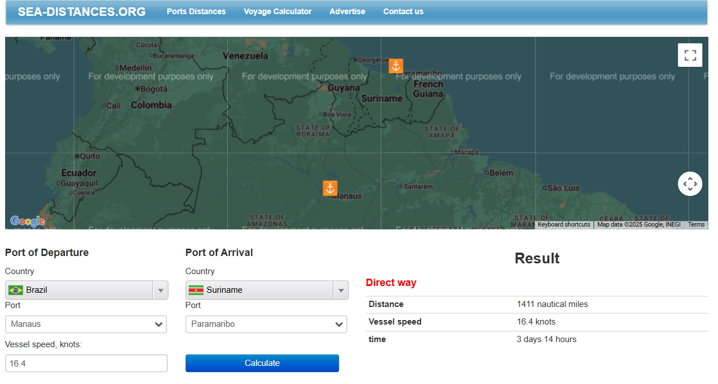
Gambar 3. 1. Sailing Route

List of Room
Dalam mengondisikan udara pada ruang akomodasi di kapal, tentunya untuk mendapatkan perhitungan yang presisi perlu untuk mengetahui jumlah dan jenis ruangan yang udaranya akan dikondisikan. Pada perencanaan kali ini terdapat total 42 ruangan yang akan dikondisikan, dengan masing-masing 14 ruang di main deck, 9 ruang di poop deck, 8 ruang di boat deck, 6 ruang di bridge deck, dan ruang di navigation deck. Adapun tidak semua ruang pada kapal dilakukan pengkondisian udara. Karena juga terdapat ruang yang memang secara aturan tidak perlu atau bahkan dilarang untuk dilakukan pengkondisian udara. Maka dari itu, dibawah ini merupakan data daftar ruang-ruang yang akan dikondisikan pada tiap-tiap deck akomodasi yang ada pada kapal.
- Main Deck
Tabel 3. 2 Daftar Ruangan yang dikondisikan di Main Deck
NO. | DECK | ROOM |  |  |  | P (m) | L (m) | T (m) | A (m2) | V (m3)
 | Main Deck
1 |  | Mess Room |  |  |  | 5.6 | 10.5 | 2.5 | 58.8 | 147
2 |  | Seaman (in Room 3 Person) |  |  |  | 4.8 | 10.5 | 2.5 | 50.4 | 126
3 |  | Fireman (in Room 3 Person) |  |  |  | 4.8 | 10.5 | 2.5 | 50.4 | 126
4 |  | Oilerman (in Room 3 Person) |  |  |  | 4.8 | 10.5 | 2.5 | 50.4 | 126
5 |  | Pumpman (in Room 4 Person) |  |  |  | 4.8 | 10.5 | 2.5 | 50.4 | 126
6 |  | Steward (in Room 2 person) |  |  |  | 4.8 | 10.5 | 2.5 | 50.4 | 126
7 |  | Assistant Cook (in Room 2 Person) |  |  |  | 4.8 | 10.5 | 2.5 | 50.4 | 126
8 |  | Boys (in Room 2 Person) |  |  |  | 4 | 10.5 | 2.5 | 42 | 105
9 |  | GYM Room |  |  |  | 8 | 4.46 | 2.5 | 35.68 | 89.2
10 |  | Entertaiment Room |  |  |  | 4 | 4.38 | 2.5 | 17.52 | 43.8
11 |  | Clinic Room |  |  |  | 5.4 | 4.38 | 2.5 | 23.652 | 59.13
12 |  | Meeting Room |  |  |  | 7.21 | 9 | 2.5 | 64.89 | 162.225
13 |  | Workshop |  |  |  | 3.8 | 4.4 | 2.5 | 16.72 | 41.8
14 |  | Prayroom |  |  |  | 3.2 | 4.4 | 2.5 | 14.08 | 35.2

- Poop Deck
Tabel 3. 3 Daftar Ruangan yang dikondisikan di Poop Deck
 | Poop Deck
1 |  | Pray Room |  |  |  | 4 | 6.5 | 2.5 | 26 | 65
2 |  | Chief Cook |  |  |  | 4 | 6.5 | 2.5 | 26 | 65
3 |  | Boatswain |  |  |  | 4.8 | 6.5 | 2.5 | 31.2 | 78
4 |  | Electrician 1 |  |  |  | 4.8 | 6.5 | 2.5 | 31.2 | 78
5 |  | Electrician 2 |  |  |  | 4.8 | 6.5 | 2.5 | 31.2 | 78
6 |  | Electrician 3 |  |  |  | 4.8 | 6.5 | 2.5 | 31.2 | 78
7 |  | Quarter Master |  |  |  | 4 | 6.5 | 2.5 | 26 | 65
8 |  | Hospital |  |  |  | 4 | 3.6 | 2.5 | 14.4 | 36
9 |  | GYM Room |  |  |  | 4 | 3.6 | 2.5 | 14.4 | 36

- Boat Deck
Tabel 3. 4 Daftar Ruangan yang dikondisikan di Boat Deck
 | Boat Deck
1 |  | Radio Operator 1 | 4.8 | 6.5 | 2.5 | 31.20 | 78.00
2 |  | Radio Operator 2 | 4 | 6.5 | 2.5 | 26.00 | 65.00
3 |  | Chief Officer (Mualim 1) | 4.8 | 6.5 | 2.5 | 31.20 | 78.00
4 |  | Second Officer (Mualim 2) | 4.8 | 6.5 | 2.5 | 31.20 | 78.00
5 |  | Second Engineer | 4.8 | 6.5 | 2.5 | 31.20 | 78.00
6 |  | Thrith Engineer | 4.8 | 6.5 | 2.5 | 31.20 | 78.00
7 |  | Doctor | 4 | 6.5 | 2.5 | 26.00 | 65.00
8 |  | Workshop | 3.2 | 6.5 | 2.5 | 20.80 | 52.00

- Bridge Deck
Tabel 3. 5 Daftar Ruangan yang dikondisikan di Bridge Deck
 | Bridge Deck
1 |  | Pray Room | 4 | 6.5 | 2.5 | 26.00 | 65.00
2 |  | Captain Day Room | 3.2 | 6.5 | 2.5 | 20.80 | 52.00
3 |  | Captain Room | 6.4 | 6.5 | 2.5 | 41.60 | 104.00
4 |  | Chief Engineer | 6.4 | 6.5 | 2.5 | 41.60 | 104.00
5 |  | Chief Engineer Day Room | 3.2 | 6.5 | 2.5 | 20.80 | 52.00
6 |  | Entertaiment Room | 4 | 6.5 | 2.5 | 26.00 | 65.00

- Navigasi Deck
Tabel 3. 6 Daftar Ruangan yang dikondisikan di Navigasi Deck
 | Navigation Deck
1 |  | Pray Room | 1.6 | 5 | 2.5 | 8 | 20
2 |  | Chart Room | 2.4 | 5 | 2.5 | 12 | 30
3 |  | Radio Room | 2.4 | 5 | 2.5 | 12 | 30
4 |  | Meeting Room | 2.4 | 5 | 2.5 | 12 | 30
5 |  | Wheel House | 9.6 | 21 | 2.5 | 201.6 | 504

METHODOLOGY

Diagram Alir Pengerjaan
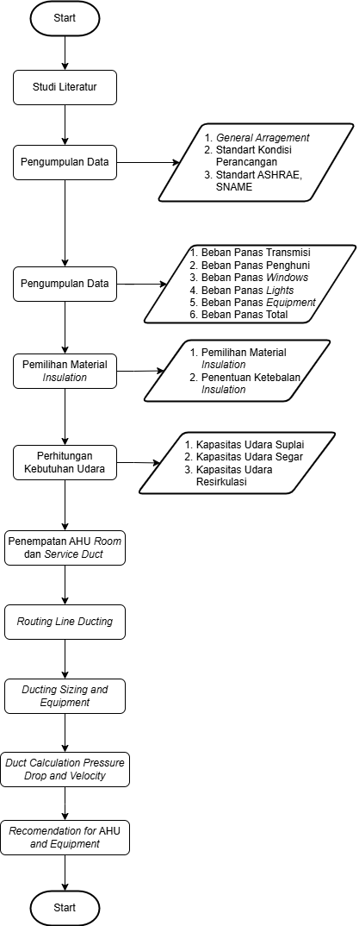
Gambar 4. 1 Diagram Alir Pengerjaan

Penjelasan Detail Flowchart
Flowchart tersebut menggambarkan metodologi pengerjaan proyek perencanaan sistem pendingin udara (Air Handling Unit dan ducting) pada kapal tanker, dengan alur kerja yang sistematis dari tahap awal hingga akhir.
- Mulai
Merupakan titik awal dimulainya proyek perencanaan sistem pendingin udara kapal.
- Studi Literatur & Data Tahap ini meliputi pengumpulan teori dasar tentang prinsip kerja AHU, sistem HVAC di kapal, serta standar yang digunakan seperti IMO, BKI, dan ASHRAE. Tujuannya agar perancangan sistem sesuai regulasi dan prinsip ilmiah.
- Pengumpulan Data Kapal Menghimpun semua data yang diperlukan sebelum melakukan perhitungan teknis, meliput :
- GA (General Arrangement)
- Data kondisi perancangan
- Standar perancangan
- Perhitungan Beban Panas
Menentukan total beban pendinginan (cooling load) yang harus ditangani oleh sistem tata udara. Perhitungannya mencakup:
- Beban panas transmisi
- Beban Panas Penghuni
- Beban Panas Jendela
- Beban Panas Lampu
- Beban Panas Peralatan
- Beban Panas Total
- Pemilihan Material Insulation dan Ketebalan Insulation yang sesuai dengan kebutuhan dapat mengurangi beban pendinginan/pemanasan, sehingga konsumsi daya listrik AHU semakin rendah
- Perhitungan Kebutuhan Udara Menentukan kapasitas udara yang diperlukan untuk menjaga suhu dan kualitas udara ruangan. Perhitungannya meliputi:
- Kapasitas Udara Suplai
- Kapasitas Udara Segar
- Kapasitas Udara Resirkulasi
- Penentuan AHU Room, Service Duct dan spesifikasi AHU yang sesuai dengan hasil analisis kebutuhan. Tahap ini juga mencakup pemilihan cooling coil, fan, serta posisi pemasangan AHU di setiap deck agar efisien dan mudah diakses.
- Duct Sizing and Equipment
Menentukan ukuran dan tipe ducting (saluran udara) serta memilih peralatan pendukung seperti:
- Diffuser, grille, damper, filter, dan fan.
- Ukuran duct dihitung agar laju udara sesuai kecepatan standar dan tidak menimbulkan kebisingan.
- Duct Calculation (Pressure Drop and Velocity)
Melakukan perhitungan pressure drop (kehilangan tekanan) dan kecepatan udara dalam duct:
- Pressure drop dipengaruhi oleh panjang duct, belokan (elbow), fitting, dan permukaan saluran.
- Hasil perhitungan digunakan untuk menentukan daya fan agar udara tetap mengalir sesuai kebutuhan.
- Recommendation for AHU and Equipment
Tahap akhir berupa rekomendasi teknis yang mencakup:
- Kapasitas AHU (dalam CFM atau m³/h).
- Jenis fan, filter, dan komponen ducting.
- Selesai
Menandai bahwa seluruh proses perancangan sistem tata udara telah selesai dilakukan dan siap untuk tahap implementasi atau evaluasi.

DETAILED CALCULATION & RESULTS
Desain sistem pendingin mengacu pada SNAME 4-16 (2005) dimana ada beberapa beban panas yang ditimbulkan yang berpengaruh saat melakukan pengkondisian ruangan. Beberapa beban yang harus diperhitungkan adalah sebagai berikut:
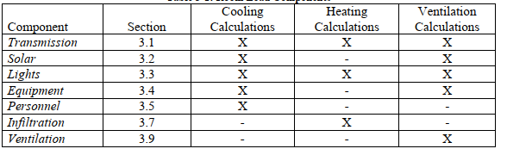
Gambar 5. 1 Beban Panas Ruangan

Perhitungan Beban Panas dan Pemilihan Material Insulation beserta Ketebalan Insulation

Heat Load Transmition
Beban transmisi adalah aliran panas yang masuk melalui batas (sekat) karena perbedaan suhu di seluruh permukaan batas (sekat)
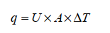
▲T adalah perbedaan suhu di antara ruangan dan suhu ruangan sebelah. Setiap batas atau bagian yang memiliki nilai U atau ∆T yang berbeda harus dihitung secara terpisah. Jika suhu desain ruangan tidak tersedia, suhu yang tercatat harus digunakan atau perkiraan suhu ruangan bisa dihitung melalui pendekatan neraca panas yang disederhanakan. Nilai U harus merujuk pada versi terbaru dari Laporan Insulasi Termal, Buletin Teknis, dan Penelitian SNAME No. 4-7. Dalam perhitungan beban pendinginan, dampak pendinginan dari ruang tetangga diabaikan kecuali jika suhu yang lebih rendah dipertahankan oleh AC atau peralatan pendinginan. Sementara dalam perhitungan beban pemanasan, panas yang masuk melalui batas dikurangi hanya jika suhu yang lebih tinggi dari ruangan tetangga dijaga oleh sistem pemanas.
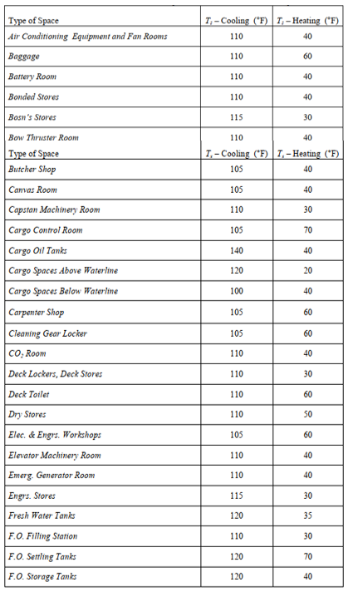
Gambar 5. 2 Temperatur Beban Panas

Solar and Transmision Load (Windows)
Beban transmisi surya + transmisi adalah aliran panas yang masuk akal melalui batas-batas cuaca ruangan yang terpapar matahari. Beban ini merupakan tambahan dari beban transmisi untuk batas atau batas-batas yang terpengaruh, tetapi beban total (surya + transmisi) dihitung dalam satu langkah.
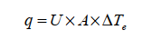
Di mana ∆T adalah perbedaan antara suhu efektif dan suhu desain ruangan. Nilai U harus sesuai dengan stdandard SNAME 4-7 pada pemilihan jenis insulasi. Untuk beban solar yang melalui jendela dapat dihitung dengan persamaan:
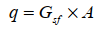
Jika lebih dari satu batas ruang terpapar sinar matahari, perhitungan perolehan panas yang terpisah harus dilakukan untuk setiap batas atau kombinasi batas dan perolehan simultan terbesar harus digunakan untuk menentukan beban panas matahari dan transmisi. Dimensi yang akan digunakan ketika menghitung area batas, kecuali bahwa area berbayang vertikal tidak boleh disertakan. Area yang diarsir harus dihitung dengan matahari pada sudut 45 dari matahari. Faktor beban matahri yang melalui jendela dan suhu efektif untuk perhitungan matahari. Faktor beban matahri yang melaluo jendela dan suhu efektif untuk perhitungan tunggal dan multi-batas tercantum dalam gambar 5.3 Jika suhu desain luar yang berbeda ditentukan, suhu pada gambar 5.3 harus disesuaikan, ke atas atau ke bawah.
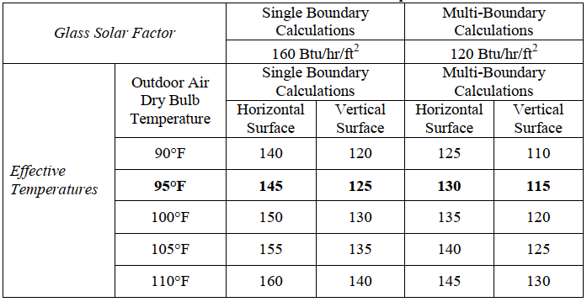
Gambar 5. 3 Glass Solar Factor & Effective Temperatures

Equipment Load
Beban peralatan adalah panas sensibel dan laten yang dihasilkan oleh peralatan yang beroperasi di dalam ruang. Untuk ruangan ber-AC, komponen sensibel dan laten dari beban peralatan disertakan dalam. Namun, untuk ruang berventilasi, hanya komponen sensibel yang dimasukkan dalam perhitungan beban pendinginan. Ruang yang biasanya memiliki beban peralatan adalah dapur, pantry, binatu, ruang radio dan komunikasi, ruang kemudi, rumah resistor, kompartemen mesin geladak, dan ruang khusus seperti ruang komputer atau ruang kontrol mesin. Muatan peralatan biasanya akan disertakan untuk ruang tunggu, ruang mess.
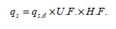
Perolehan panas peralatan harus didasarkan pada data pembuangan panas untuk peralatan aktual yang dipasang. Sumber data pembuangan panas terbaik adalah pabrik pembuat peralatan; namun, sering kali peralatan belum dipilih saat perhitungan HVAC dilakukan, dalam hal ini sumber data pembuangan panas lainnya harus digunakan, seperti manual pabrik untuk peralatan serupa atau Buku Panduan Dasar ASHRAE. Gambar 5.5 disini memberikan data pembuangan panas untuk peralatan MARINE yang umum dan dapat digunakan ketika informasi yang lebih tepat tidak tersedia untuk desain tertentu.
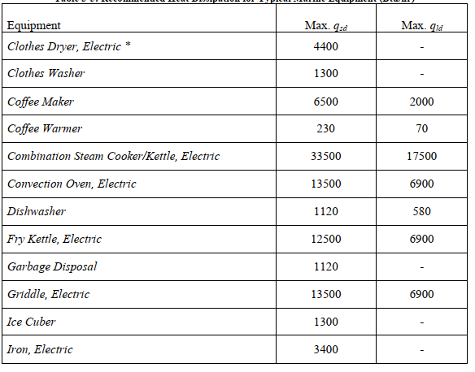
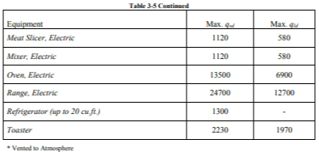
Gambar 5. 4 Equipment Load

Temperatur Desain Ruangan
Sistem pengkondisian udara pada ruang akomodasi di M.T Antares 1 yang meliputi main deck, poop deck, boat deck, bridge deck, dan navigation deck akan menggunakan temperatur acuan untuk mendesain seperti pada tabel berikut.

Tabel 5. 1 Desain Temperatur
Desain | Temperture (°F )
Indoor (Inside Air) Dry Bulb | 78
Outdoor (Weather Air) Dry Bulb | 95
Indoor Gangway | 80
Machinery Space | 130
Vertical Steel Boundary | 125
Horizontal Steel Boundary | 145

Material Insulation Ruangan
Guna mendukung kinerja dari sistem pengkondisian udara pada ruang akomodasi di M.T Antares 1 yang meliputi main deck, poop deck, boat deck, bridge deck, dan navigation deck akan menggunakan insulasi untuk ruangan-ruangan tersebut dengan material insulasi dari SNAME. Adapun data heatflow dari SNAME dengan menggunakan material insulasi terdapat sebagai berikut.
Tabel 5. 2 Nilai Heat Flow SNAME sesuai Arah Perpindahan Panas
Type | Construstion | Condition |  | U | H | D
10 | 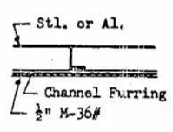 | S | Solar Radiation | --- | .495 | .382
 |  |  | Weather Air to Inside Air | .509 | .425 | .293
 |  |  | Sea Water to Inside Air | --- | .438 | .292
 |  |  | Inside Air to Inside Air | .435 | .361 | .272

Type | Construstion | Condition |  | U | H | D
55 | 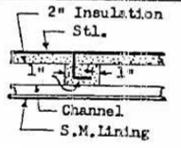 | S | Solar Radiation | --- | .12 | .11
 |  |  | Weather Air to Inside Air | .11 | .10 | .10
 |  |  | Sea Water to Inside Air | .11 | .11 | .10
 |  |  | Inside Air to Inside Air | .11 | .10 | .10

Hasil Kalkulasi Beban Panas Tiap Ruangan `

Main Deck
Tabel 5. 3 Hasil Calculation Beban Panas Tiap Ruangan pada Main Deck

Poop Deck

Tabel 5. 4 Hasil Calculate Beban Panas Tiap Ruangan pada Poop Deck

Boat Deck

Tabel 5. 5 Hasil Calculate Beban Panas Tiap Ruangan pada Boat Deck

Bridge Deck

Tabel 5. 6 Hasil Calculate Beban Panas Tiap Ruangan pada Bridge Deck

Navigasi Deck

Tabel 5. 7 Hasil Calculate Beban Panas Tiap Ruangan pada Navigasi Deck

Hasil Calculate kebutuhan Suplai Udara Tiap Ruangan (Duct Airflow Calculation)

Main Deck
Tabel 5. 8 Hasil Calculate Kebutuhan Suplai Udara Tiap Ruangan pada Main Deck

Poop Deck
Tabel 5. 9 Haisl Calculate Kebutuhan Suplai Udara Tiap Ruangan pada Poop Deck

Boat Deck
Tabel 5. 10 Hasil Calculate Kebutuhan Suplai Udara Tiap Ruangan pada Boat Deck

Bridge Deck
Tabel 5. 11 Hasil Calculate Kebutuhan Suplai Udara Tiap Ruangan pada Bridge Deck

Navigasi Deck
Tabel 5. 12 Hasil Calculate Kebutuhan Suplai Udara Tiap Ruangan pada Navigasi Deck

Duct Material Selection
Gambar 2. 1 Pemilihan Duct Material

DUCT SIZING AND SELECTION

DUCT SIZING BRANCH
- MAIN DECK (PORTSIDE LINE)

Gambar 2. 2 Duct Sizing Branch Maindeck (Portside Line)

- MAIN DECK (STARBOART LINE)
Gambar 2. 3 Duct Sizing Branch Maindeck (Starboard Line)

- POOP DECK (PORTSIDE LINE)

Gambar 2. 4 Duct Sizing Branch Poopdeck (Portside Line)

- POOP DECK (STARBOARD LINE)

Gambar 2. 5 Duct Sizing Branch Poopdeck (Starboard Line)

- BOAT DECK (PORTSIDE LINE)

Gambar 2. 6 Gambar 2. 7 Duct Sizing Branch Boatdeck (Portside Line)
- BOAT DECK (STARBOARD LINE)

Gambar 2. 8 Duct Sizing Branch Boatdeck (Starboard Line)

- BRIDGE DECK (PORTSIDE LINE)

Gambar 2. 9 Duct Sizing Branch Bridge Deck (Portside Line)

- BRIDGE DECK (STARBOARD LINE)

Gambar 2. 10 Duct Sizing Branch Bridge Deck (Starboard Line)

- NAVIGASI DECK (PORTSIDE LINE)
Gambar 2. 11 Duct Sizing Branch Navigasi Deck (Portside Line)

- NAVIGASI DECK (STARBOARD LINE)

Gambar 2. 12 Duct Sizing Branch Navigasi Deck (Starboard Line)

Duct Sizing Header (Lower Deck)

Gambar 2. 13 Duct Sizing Header (Lower Deck Line)

Duct Sizing Header (Upper Deck)

Gambar 2. 14 Duct Sizing Header (Upper Deck Line)

INSULATION MATERIAL SELECTION AND THICKNESS DETERMINATION

DUCT ROUTING
- Main Deck
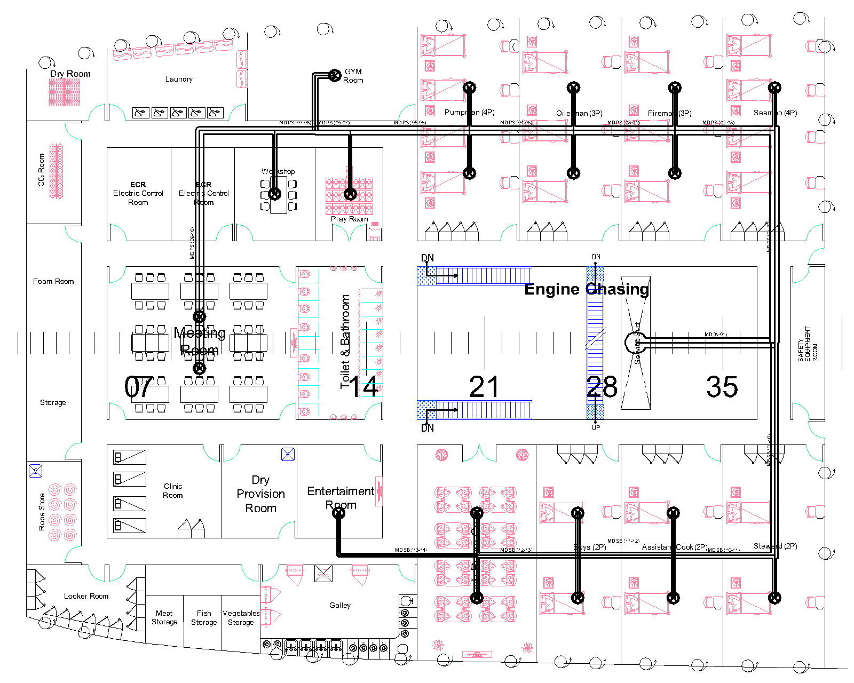
Gambar 5. 5 Duct Routing Maindeck
- Poop Deck
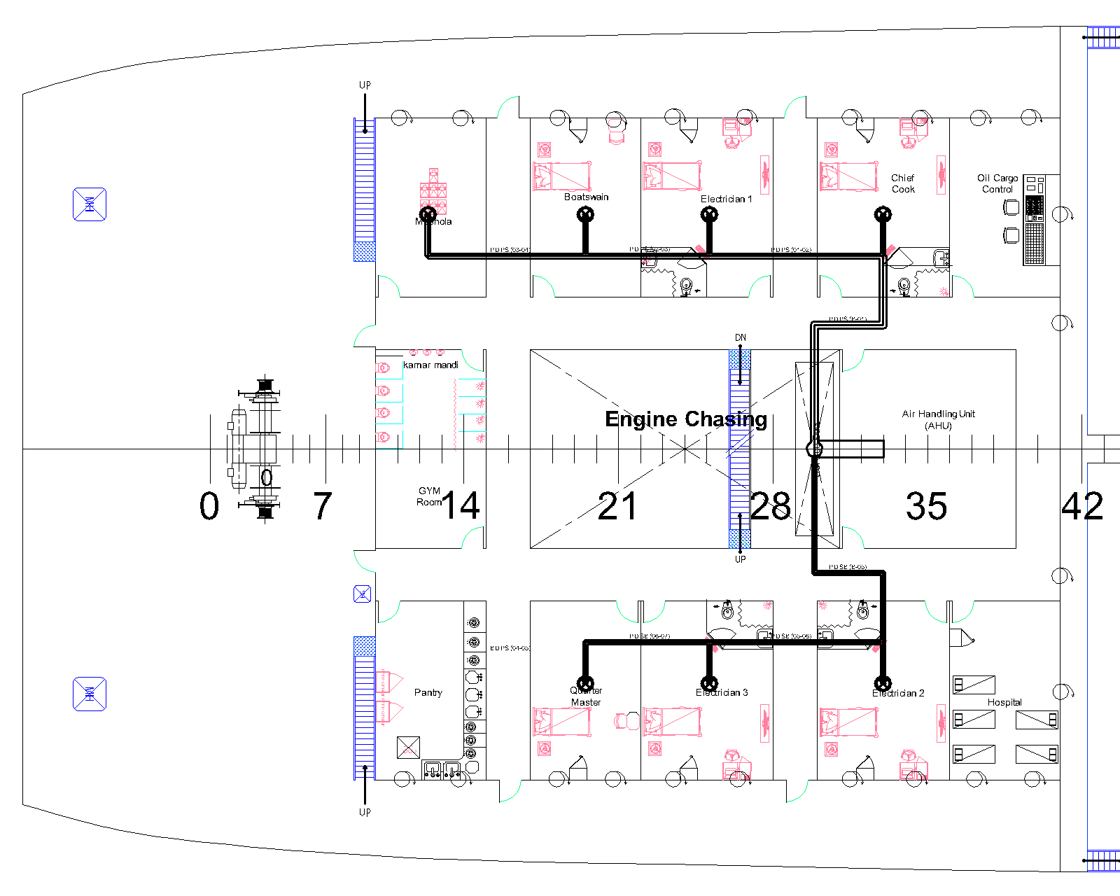
Gambar 5. 6 Duct Routing Poop Deck
- Boat Deck
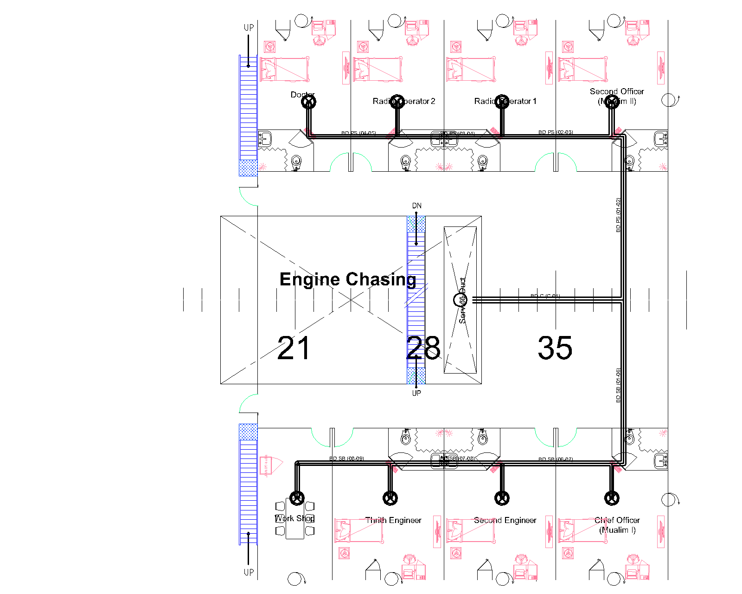
Gambar 5. 7 Duct Routing Boat Deck
- Bridge Deck
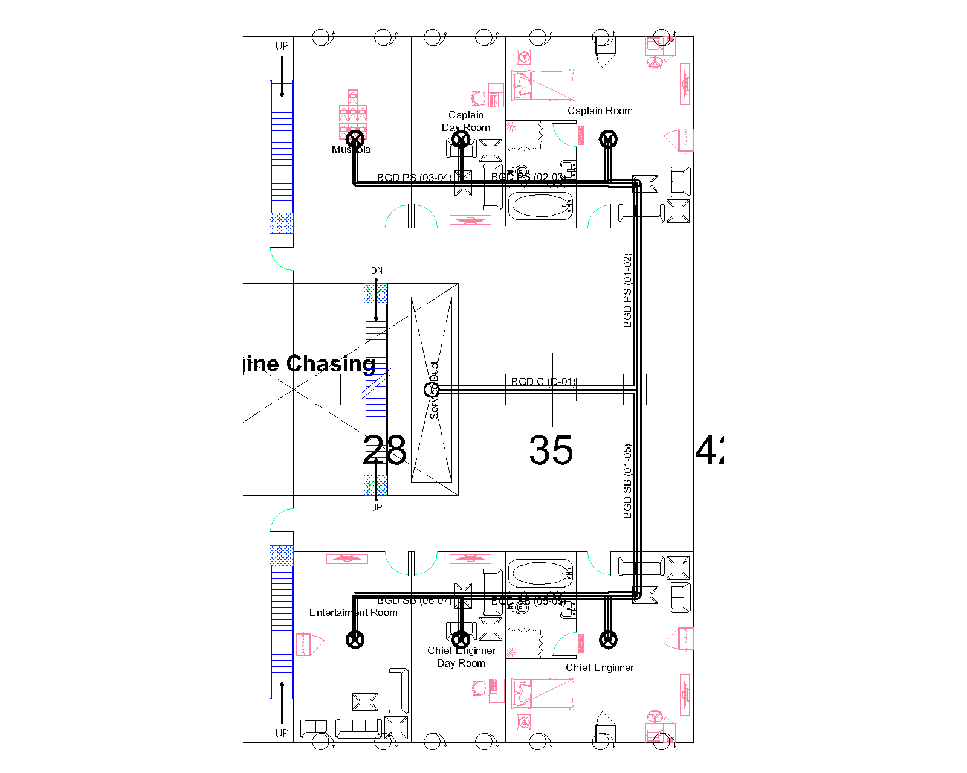
Gambar 5. 8 Duct Routing Bridge Deck
- Navigasi Deck
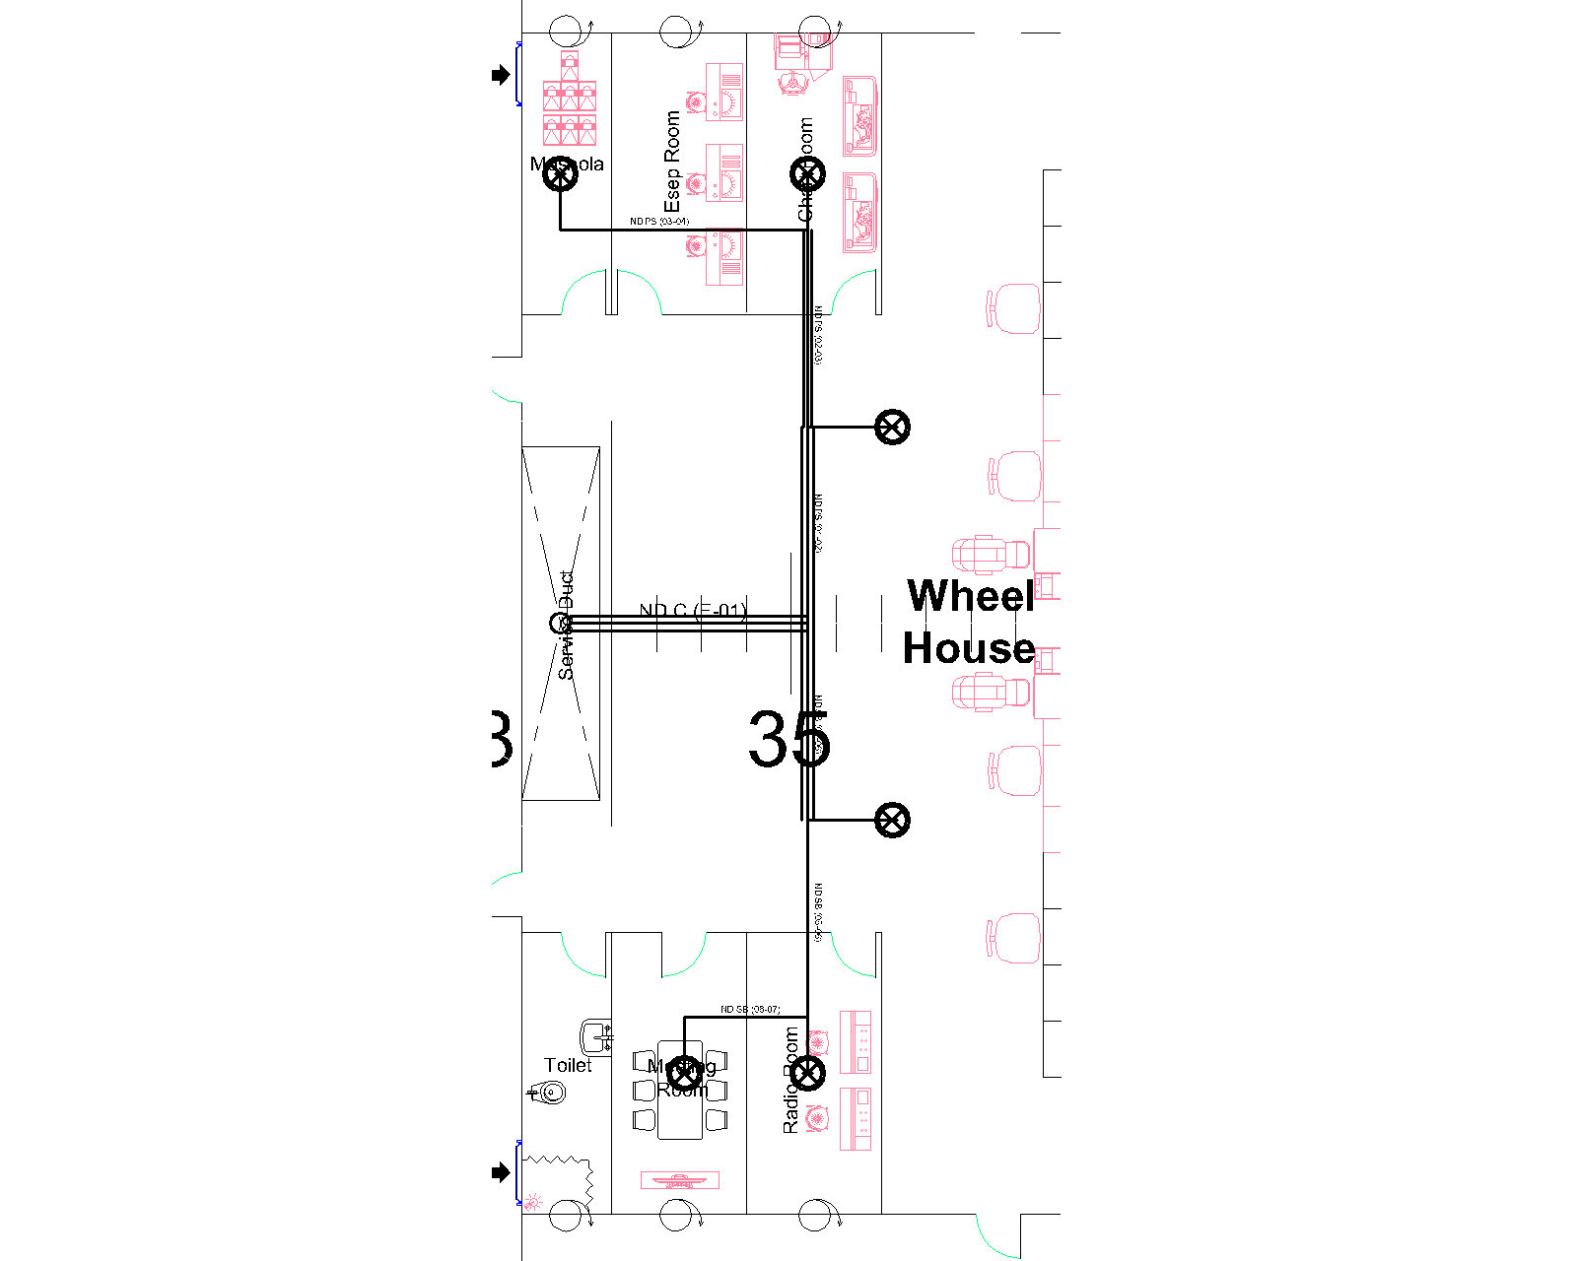
Gambar 5. 9 Duct Routing Bridge Deck

DUCTWORK DRAWING
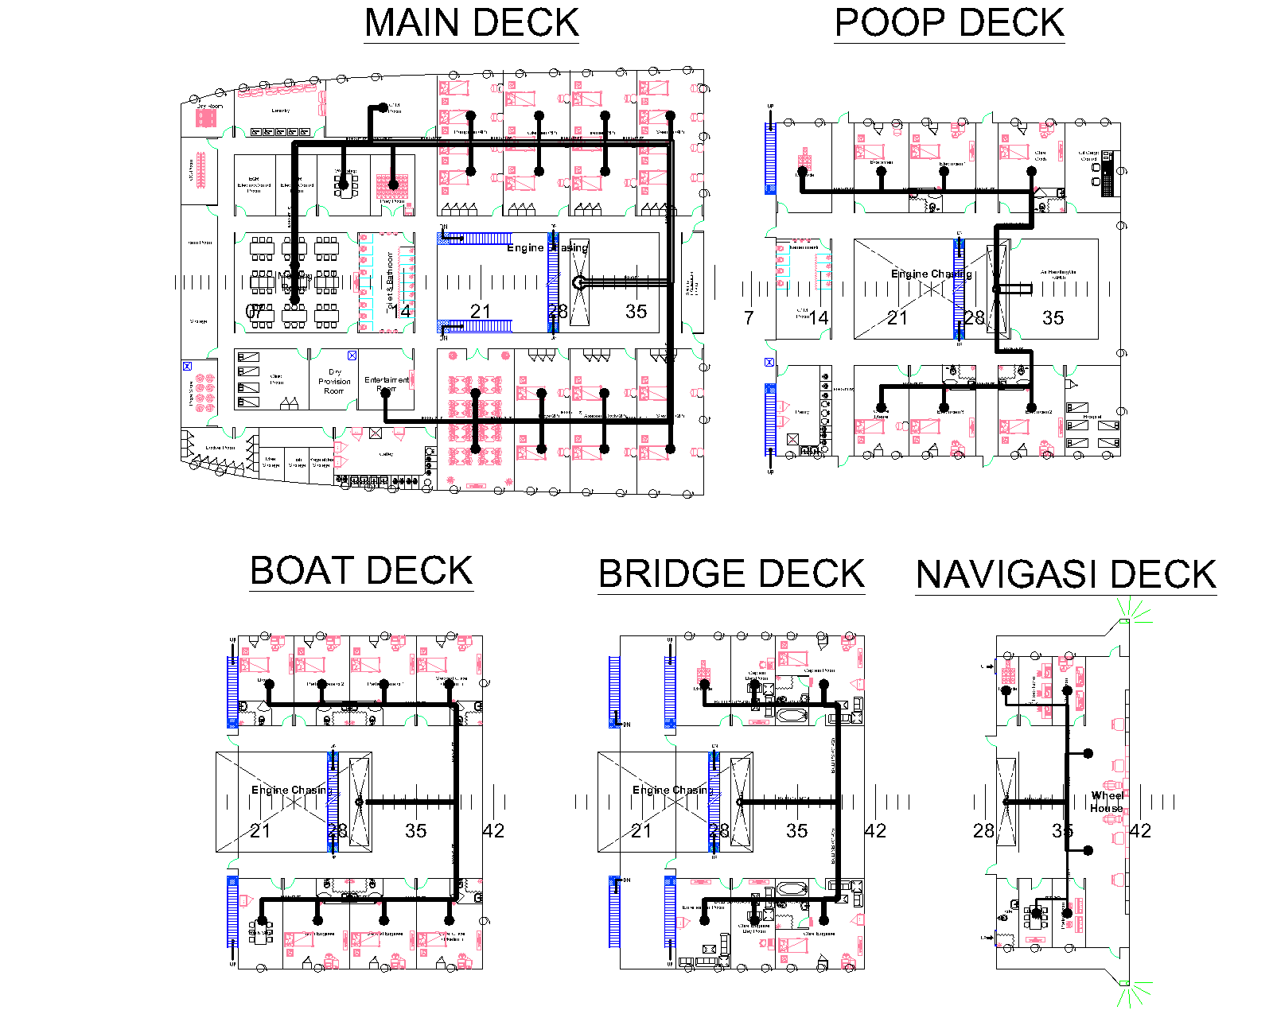
Gambar 5. 10 Ductwork Drawing

AIR FLOW MODELLING AND SIMULATION

REFRIGERATION EQUIPMENT LAYOUT AND PLOT PLAN
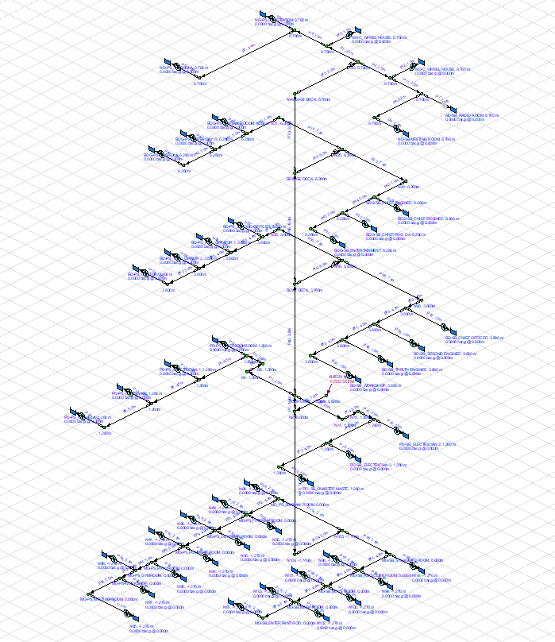
Gambar 5. 11 Layout Ducting

REFRIGERANT SELECTION
Gambar 2. 15 Refrigerant Selection
GWP adalah singkatan dari global warming potential mengacu pada AR6: sixth assesment report of the IPPC (intergovernmental panel on climate change). GWP adalah potensial setiap 1 Kg refrigerant untuk memanaskan atmosfer tergantung pada setiap 1 Kg karbon dioksida yang terkandung. Berdasarkan tabel perbandingan tiap-tiap refrigerant, maka diketahui bahwa refrigerant type R22 merupakan refrigerant yang paling sesuai digunakan pada sistem ini. Karena memiliki angka GWP yang tidak terlalu tinggi sebesar 1960 mengacu IPPC AR6.
ODP singkatan dari Ozone Depletion Potential, yaitu potensial setiap 1 Kg refrigerant untuk menghancurkan lapisan ozon di atmosfer, tergantung pada setiap 1 Kg Fluorotrichloromethane yang terkandung. Berdasarkan tabel perbandingan tiap-tiap refrigerant, maka diketahui bahwa refrigerant type R22 merupakan refrigerant yang paling sesuai digunakan pada sistem ini. Karena memiliki angka ODP yang tidak tinggi sebesar 0.055, artinya hampir tidak memiliki potensi bahaya ODP.
ISO 817: 2014, mengklasifikasikan refrigerant dalam segi keamanan. ISO 817 menetapkan klasifikasi kemanan refrigerant berdasarkan toxicity (racun) dan flammability (mampu terbakar). Standard ini membagi berdasarkan LFL lower flammable limit, menjadi 3 kelas dengan tambahan sub kelas:
- Class 3 : higher flammability
- Class 2 : lower flammability
- Clas 2L : lower burning velocity (BV) class 2s with burning velocities less than or equal to 10 cm/s
- Class 1 : no flame propagation
Sementara itu klasifikasi toxicity terbagi menjadi 2 kelas berdasarkan paparan:
- Class A : (lower chronic toxicity) refrigerant with an occupational exposure limit of 400ppm or greater
- Class B : (higher chronic toxicity) refrigerant with an occupational exposure limit of less than 400ppm.
Berdasarkan tabel perbandingan tiap-tiap refrigerant, maka diketahui bahwa refrigerant type R22 merupakan refrigerant yang paling sesuai digunakan pada sistem ini. Karena sudah tersertifikasi A1 dari International standard organization (ISO). Secara kelas R22 tidak beracun dan tidak mudah terbakar. Selain itu R22 juga termasuk jenis transitional service refrigerant karena tergolong refrigerant HFC dan chlorin free berdasarkan Structural Classification Of Refrigerants.

AIR HANDLING UNIT (AHU) SPECIFICATION AND SELECTION
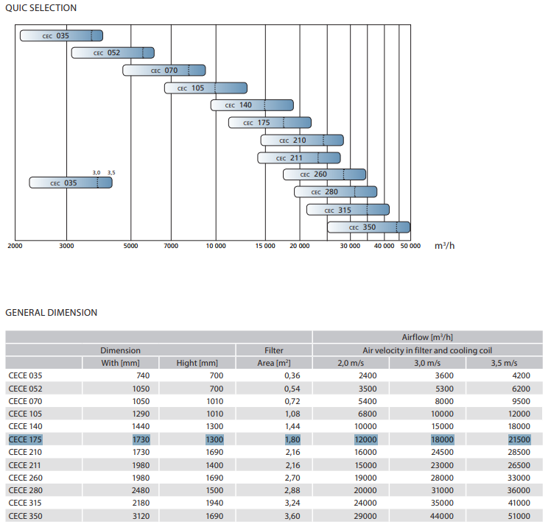

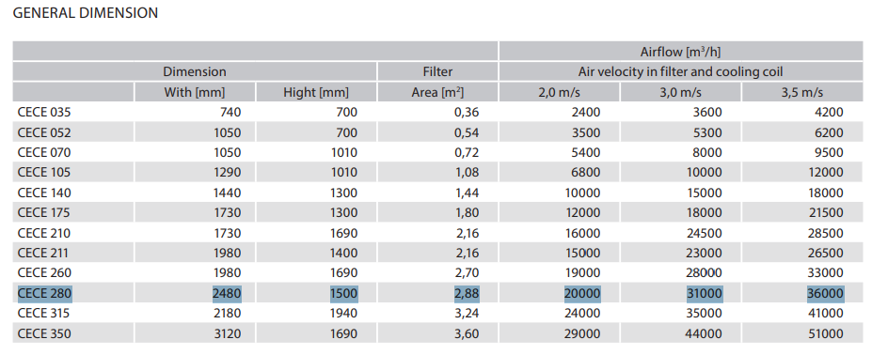

AIRFLOW EVALUATION AND ANALYSIS
- Main Deck

- Poop Deck
- Boat Deck

- Bridge Deck

- Navigasi Deck

Analisa Kebutuhan Suplai Udara pada Ruangan
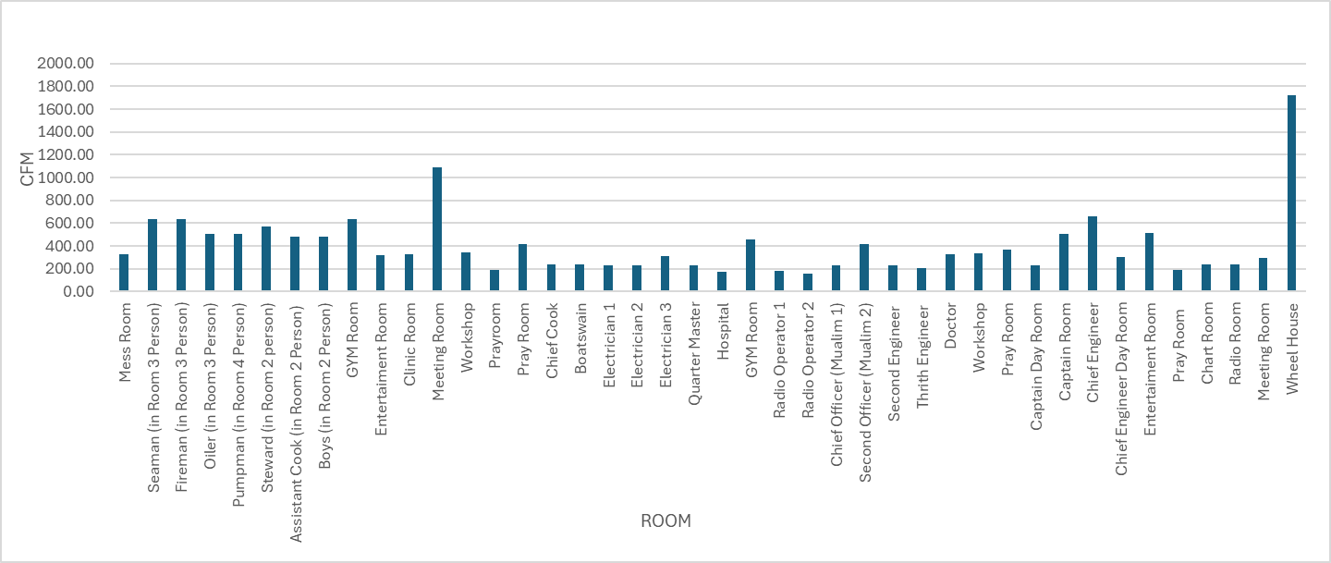

Data hasil perhitungan beban panas,laju aliran udara,dan dimensi ducting dari setiap ruangan yang membutuhkan pengkondisian udara disajikan pada tabel berikut :

Tabel. Hasil Summary calculation AHU tiap Deck

Tabel 1. Size Main Ducting Yang Didistribusikan
Gambar 2. 16

Results and Discussion

CONCLUSIONS and RECOMMENDATIONS

Conclusions
Tuliskan kesimpulan di sini untuk menjelaskan hasil pekerjaan mengacu dan menjawab pada scope of work yang sudah dituliskan. Jumlah Kesimpulan mengacu jumlan scope of work yg sudah disusun :
- …………….
- ……………..
- …………………

Recommendations
Tuliskan rekomendasi-rekomendasi untuk penyempurnaan hasil pekerjaan yg mana rekomendasi itu belum dilakukan atau sebaiknya dilakukan untuk menambah kualitas pekerjaan.

Attachment
Cantumkan Lampiran dara, gambar-gambar, simulasi dll yang mendukung pada proses pencapaian pekerjaan di scope of work.

Lampiran 1 Gambar Desain General Arrangements (GA)


